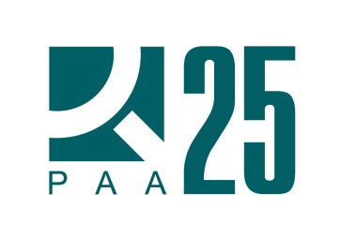
Арбитражная Ассоциация (РАА) и РАА25 при поддержке факультет права НИУ ВШЭ приглашают всех студентов юридических факультетов России и стран СНГ принять участие в IV Конкурсе РАА по Арбитражу Онлайн.
Конкурс РАА – ежегодный студенческий конкурс, который проводится в популярном формате игрового судебного процесса (moot-court). Конкурс уникален тем, что команды и арбитры могут принять участие в нем, находясь в любой точке мира.
Конкурс РАА проводится в два этапа:
- Подготовка искового заявления и отзыва на исковое заявление и проведение онлайн-раундов посредством видеоконференцсвязи:
- до 17 марта 2019 года команды направляют исковые заявления;
- до 21 апреля 2019 года команды направляют отзывы на исковые заявления;
- с 13 мая по 9 июня 2019 года - проведение онлайн-раундов;
- 10 июня 2019 года - опубликование результатов онлайн-раундов.
- Проведение Конференции Конкурса РАА и устных слушаний в НИУ ВШЭ (Москва, ул. Мясницкая д. 9/11):
- 23 августа 2019 года - проведение Конференции РАА для участников Конкурса, тренеров команд, арбитров и всех интересующихся международным арбитражем;
- 24 - 25 августа 2019 года - проведение устных слушаний, в которых примут участие 24 команды, набравшие наибольшее количество баллов на этапе онлайн-раундов.
Конкурс проводится на основании подготовленных материалов учебного дела в соответствии с Регламентом Арбитража Онлайн РАА. Материалы учебного дела будут опубликованы 21 января 2019 года.
Регистрация команд на Конкурс продлится до 1 марта 2019 года.
Команды могут зарегистрироваться, а также ознакомиться с Регламентом IV Конкурса РАА, и материалами дела на официальном сайте Конкурса: moot.arbitrations.ru
Участие в Конкурсе является бесплатным. Расходы будут понесены только при участии в заключительном этапе Конкурса 23-25 августа 2019 года.
Победители Конкурса получат ценные призы, а лучшим спикерам будет предложено пройти стажировку в ведущих юридических фирмах.
По всем вопросам можно обращаться к администратору IV Конкурса РАА, Александру Макарову (moot@arbitrations.ru, 8(968)339-30-68).

